PRILOGA 2

NAČRT MERJENJA IN KONTROLE PRIHRANKOV ENERGIJE IN DRUGIH UČINKOV
______________________________________________________

RAZPISNA DOKUMENTACIJA ZA PREDLOŽITEV KONČNE PONUDBE
ZA JAVNI RAZPIS ZA PODELITEV KONCESIJE ZA IZVEDBO PROJEKTA

»CELOVITA ENERGETSKA PRENOVA JAVNIH OBJEKTOV V LASTI OBČIN DORNAVA, KIDRIČEVO, POLJČANE, SVETA TROJICA V SLOVENSKIH GORICAH IN TRNOVSKA VAS«

Januar 2018

Vsebina

1. Splošno 3
2. Namen ukrepov energetske učinkovitosti 3
3. Način izvajanja meritev in določitev meje meritev projekta 4
4. Referenčni podatki o času meritev, energiji in pogojih 6
5. Perioda poročanja 6
6. Osnova za prilagoditev in postopek analize 6
7. Cene energije 7
8. Odgovornost za monitoring 7
9. Pričakovana točnost 7
10. Proračun 7
11. Format poročila 7
12. Zagotavljanje kakovosti postopkov 7

Splošno
Občine Kidričevo, Poljčane, Sveta Trojica v Slovenskih goricah in Trnovska vas (v nadaljevanju: koncedenti) so v vlogi upravičenca in prijavitelja na javni razpis za sofinanciranje energetske prenove stavb v lasti in rabi občin, oznaka [oznaka] ter v vlogi javnega partnerja, dne [datum] izbrale [naziv izbranega zasebnega partnerja] kot zasebnega partnerja in koncesionarja za izvedbo projekta »CELOVITA ENERGETSKA PRENOVA JAVNIH OBJEKTOV V LASTI OBČIN DORNAVA, KIDRIČEVO, POLJČANE, SVETA TROJICA V SLOVENSKIH GORICAH IN TRNOVSKA VAS«.

Koncedent na javni razpis za sofinanciranje energetske prenove stavb v lasti in rabi občin, v letih 2018 in 2019, oznaka [oznaka], prijavlja operacijo, v katero so vključeni sledeči objekti:

Št. | Naziv | Naslov
1 | OŠ Cirkovce | Cirkovce 47, Cirkovce
2 | OŠ Kajetana Koviča Poljčane | Dravinjska cesta 26, Poljčane
3 | OŠ in vrtec Sveta Trojica | Meznaričeva 1, Sveta Trojica v Slovenskih goricah
4 | Poslovna stavba Sveta Trojica | Trojiški trg 26, Sveta Trojica v Slovenskih goricah
5 | OŠ Destrnik - PŠ Trnovska vas | Trnovska vas 38/h, Trnovska vas

Predmetni Načrt merjenja in kontrole prihrankov energije in drugih učinkov (M&V) se nanaša na vse objekte, vključene v operacijo. Izvajalec načrta M&V je [izbran zasebni partner] (v nadaljevanju: »koncesionar«).

V nadaljevanju je predstavljen Načrt merjenja in kontrole prihrankov energije in drugih učinkov, pripravljen v skladu z določili IPMVP protokola (International Performance Measurement and Verification Protocol – IPMVP, http://evo-world.org/en/).

Načrt merjenja in kontrole prihrankov energije in drugih učinkov povzema tudi vsebine iz Koncesijske pogodbe za izvedbo projekta pogodbenega zagotavljanja prihrankov energije z namenom energetske prenove javnih objektov v lasti koncedentov in njenih prilog (v nadaljevanju: »koncesijska pogodba«).

Namen ukrepov energetske učinkovitosti
Občine Kidričevo, Poljčane, Sveta Trojica v Slovenskih goricah in Trnovska vas so k investiciji pristopile z namenom uresničevanja ciljev AN-URE 2020 oziroma izpolnitve obveznosti v skladu z Direktivo 2012/27/EU in potreb vzdrževanja objektov v upravljanju občine z izvedbo celovite energetske prenove sklopa objektov na način, ki je ob upoštevanju Dolgoročne strategije za spodbujanje naložb energetske prenove stavb in OP EKP 2014–2020 ter predpisih in navodilih, izdanih za namen energetske prenove objektov javne uprave z vidika občine najbolj upravičen. Primarni cilj je zmanjšanja stroškov energije v objektih.

Poleg prej navedenih ciljev investicija zasleduje tudi cilje zagotavljanja izboljšanih, primernejših delovnih pogojev in zanesljivosti delovanja sistemov, ki se nanašajo na investicijo. Te cilje lahko opredelimo kot konkretne operativne cilje investicijskega projekta v naslednji obliki:

- celovita energetska prenova objektov (zamenjava stavbnega pohištva, toplotna izolacija zunanjih sten, toplotna izolacija podstrešja, zamenjava primarnega energetskega sistema in energenta, ureditev varčne razsvetljave);
- zmanjšanje toplotnih izgub objektov in zmanjšanje porabe primarne energije;
- nižji stroške rabe energije;
- izboljšanje zanesljivosti energetskega sistema;
- izboljšanje delovnih pogojev z vidika mikroklimatskih pogojev.

Z izpolnitvijo navedenih ciljev se pričakujejo naslednji rezultati:

- nižja potreba po koristni energiji v objektih;
- prihranek primarne energije ;
- celovito energetsko prenovljene površine stavb v lasti in rabi javnega sektorja;
- zmanjšanje emisij toplogrednih plinov;
- povišanje temperaturnega ugodja v prostorih.

Način izvajanja meritev in določitev meje meritev projekta
Koncedent bo v vseh objektih, ki so vključeni v »CELOVITA ENERGETSKA PRENOVA JAVNIH OBJEKTOV V LASTI OBČIN DORNAVA, KIDRIČEVO, POLJČANE, SVETA TROJICA V SLOVENSKIH GORICAH IN TRNOVSKA VAS« uvedla sisteme energetskega knjigovodstva in ciljnega spremljanja rabe energije in vode, zato se za način izvajanja meritev skladno s protokolom IPMVP uporabi sledeča metoda merjenja:

- Metoda C: Celotni obrat (merjenje porabe energije celotnega obrata)

Metoda C | Izračun prihrankov | Izvedba
Celotni obrat.  Prihranki so določeni z meritvijo porabe energije na nivoju celotnega obrata.  Merjenje celotnega obrata je  stalno v obdobju poročanja. | Analiza izhodiščnega stanja in obdobja poročanja na nivoju celotnega obrata.  V kalkulaciji upoštevamo tudi prilagoditve, če je to potrebno, vendar z ustreznimi orodji (regresijska analiza,…) | Sistem energetskega managementa na nivoju celotnega obrata.  Merjenje porabe vseh energentov, ki jih dobavljajo sistemski operaterji distribucijskih omrežij 36 mesecev pred izvedbo ukrepa in stalno v obdobju poročanja.  Po izvedbi ukrepov se uvedejo dodatne meritve koristne energije (kalorimetri) za celotno obdobje poročanja

Pred in med izvedbo ukrepov se bodo v objektih uvedle dodatne meritve:
- Meritve standardov udobja v referenčnih prostorih, ki so podrobneje opredeljene v Prilogi 1 – Program izvajanja koncesije
- Meritve porabljene koristne toplotne energije na mestu za proizvodnim virom – Shema 1
- Meritve porabljene končne energije – Shema 1 (toplota, električna energija …)

Porabljena količina vode, električne energije, toplote in hladu se meri z merilnimi napravami, ki ustrezajo določilom Zakona o meroslovju (Ur.l. RS, št. 26/2005 in spremembe).

Odčitavanje (ročno ali daljinsko) izvaja izvajalec gospodarske javne službe (koncesionarji GJS) oz. izvajalec energetskega upravljanja (koncesionar) najmanj enkrat mesečno.

Merilne naprave, ki jih vgradi koncesionar, so last koncesionarja, ki jih tudi vzdržuje in skladno z zakonom preskuša in umerja (števci na toplotni postaji, razdelilnikih).

Shema 1: Meritve po izvedbi ukrepov
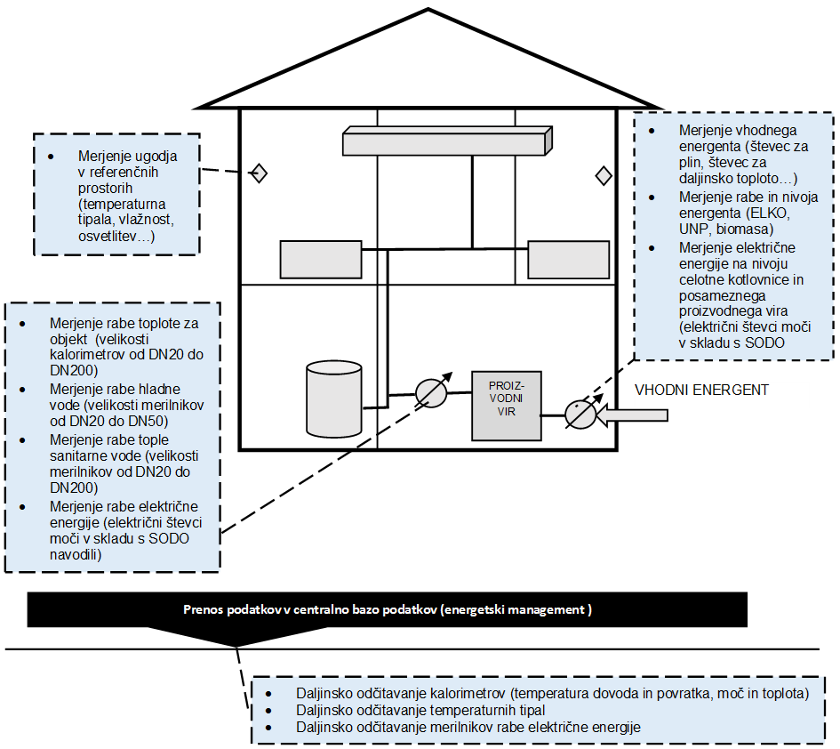

Koncedent lahko zahteva ponovno kontrolo merilnih naprav, ki jo izvede pooblaščena oseba za kontrolo meril. Če koncedent vloži zahtevo za testiranje, mora o tem obvestiti koncesionarja. Če odstopanje prekorači zakonsko dovoljene meje, stroške umerjanja in ponovne stroške kontrole nosi koncesionar. V nasprotnem primeru stroške krije koncedent.

Če količine dobavljene toplote in hladu zaradi izpada ali okvare merilnih naprav ni mogoče ugotoviti, lahko koncesionar porabo toplote in hladu izračuna glede na primerljivo obdobje, oziroma če to ni mogoče, porabo oceni.

Referenčni podatki o času meritev, energiji in pogojih
Referenčni podatki o času meritev, energiji in pogojih, kot na primer:
- določitev referenčnega obdobja,
- vsi podatki o porabi energije v referenčnem obdobju,
- vse neodvisne spremenljivke, ki vplivajo na porabo energije (npr. obratovalni časi objektov, temperature v referenčnih prostorih in drugi pogoji, število uporabnikov, namembnost in vrsta uporabe objekta, itn.)
- vsi dejavniki, ki so v korelaciji s podatki o porabi energije:
- stopnja zasedenosti, gostota in frekvenca sprememb,
- mesta meritev standardov udobja v referenčnih prostorih in objektih (temperature, osvetlitev….),
- pogodbeno določeni standardi udobja,
- popis vseh relevantnih delov toplotnega ovoja stavbe, kot so zunanji zidovi, streha, vrata, zastekljene površine (površine posameznih delov, vrsta izolacije, ipd.);

so podrobneje opredeljeni v Prilogi 1 – Program izvajanja koncesije, katere sestavni del so tudi razširjeni energetski pregledi.

Perioda poročanja
Perioda poročanja je definirana v obsegu 12 mesecev oz. enega leta (obračunsko obdobje).

Poročanje in izračun prihrankov se bo izvajal v obdobju 15 let od uvedbe koncesionarja v delo in je podrobneje definiran v Prilogi 2 – Metodologija za izračun prihrankov.

Osnova za prilagoditev in postopek analize
Vsa izhodišča za izvajanje prilagoditev rabe energije so podrobneje opredeljene v Prilogi 2 – Metodologija za izračun prihrankov.

Postopki analize podatkov in procedur, algoritmov in predpostavk, ki se bodo koristile za izračun posameznih prihrankov iz poročil, so podrobneje opredeljeni v prilogah: Prilogi 1 – Program izvajanja koncesije in Prilogi 2 – Metodologija za izračun prihrankov.

Cene energije
Cene energije, ki se bodo uporabljale za vrednotenje prihrankov, so natančno opredeljene v Prilogi 1 – Program izvajanja koncesije.

Odgovornost za monitoring
Odgovornost za monitoring za objekte je skladno z določili koncesijske pogodbe za izvedbo projekta »CELOVITA ENERGETSKA PRENOVA JAVNIH OBJEKTOV V LASTI OBČIN DORNAVA, KIDRIČEVO, POLJČANE, SVETA TROJICA V SLOVENSKIH GORICAH IN TRNOVSKA VAS« prenesena na koncesionarja, [naziv].

Pričakovana točnost
Pričakovana točnost izvajanja storitev merjenja in verifikacije ne bo odstopala od toleranc določenih z določili Zakona o meroslovju (Ur.l. RS, št. 26/2005 in spremembe) in na njegovi podlagi izdanih podzakonskih predpisov.

Proračun
Namestitev manjkajoče merilne in regulacijske opreme je upravičen strošek in je eden od ukrepov, vključenih v operacijo.

Za izvajanje storitev energetskega upravljanja in monitoringa, je skladno z določili koncesijske pogodbe za izvedbo projekta »CELOVITA ENERGETSKA PRENOVA JAVNIH OBJEKTOV V LASTI OBČIN DORNAVA, KIDRIČEVO, POLJČANE, SVETA TROJICA V SLOVENSKIH GORICAH IN TRNOVSKA VAS« pristojen koncesionar. Njegove storitve so poplačane iz udeležbe na prihrankih, zato iz tega naslova koncedent nima dodatnih stroškov.

Format poročila
Format poročila oz. vzorec obračuna prihrankov je določen v Prilogi 1 – Program izvajanja koncesije

Koncedent in koncesionar se obvezujeta, da bosta za poročanje v okviru trajanja in po zaključku operacije uporabila tudi s strani Ministrstva za infrastrukturo predpisane formate poročil za poročanje.

Zagotavljanje kakovosti postopkov
Zagotavljanje kakovosti postopkov, ki se bodo uporabljali pri izvajanju merjenja in kontrole prihrankov energije in drugih učinkov, bo zagotovljeno z upoštevanjem ISO standardov, po katerih je izvajalec merjenja in kontrole certificiran.

Odgovorna oseba koncesionarja: Nosilec projekta:
[naziv koncesionarja] Občina Kidričevo
[ime in priimek, funkcija] Anton Leskovar,
Župan

